[上海市浦东医院 2 区论文陷争议，荧光图重复引关注](https://mp.weixin.qq.com/s?__biz=Mzk0ODcwOTAyMQ==&mid=2247498699&idx=1&sn=016b2ddca9323a5a5828823a5a9d2562&chksm=c2d462b86629cabdb826ab8b36dcd5ce00793080910a2b7d45eb3ab47b509660b76410a68fe3&scene=126&sessionid=1743992980)

柯南君[柯南科研](javascript:void(0);)2025-04-07 09:39:35浙江

Conan scientific research

**质疑资讯**

**科研诚信**

**撤稿披露**

2024年4月，上海市浦东医院（暨复旦大学附属浦东医院）在Drug Design Development and Therapy（IF4.7 / 2区）上在线发表了一篇论文。在发表1年后，因图片组内重复在pubpeer上被读者质疑。论文题为“Propofol and Dexmedetomidine Ameliorate Endotoxemia-Associated Encephalopathy via Inhibiting Ferroptosis”。

第一作者：上海市浦东医院的Ye Zhou

通讯作者：上海市浦东医院的Hongwei Duan

该研究共受1项基金支持：上海市浦东卫生和计划生育委员会重点专业建设项目（PWZzk2017-06）。

论文信息

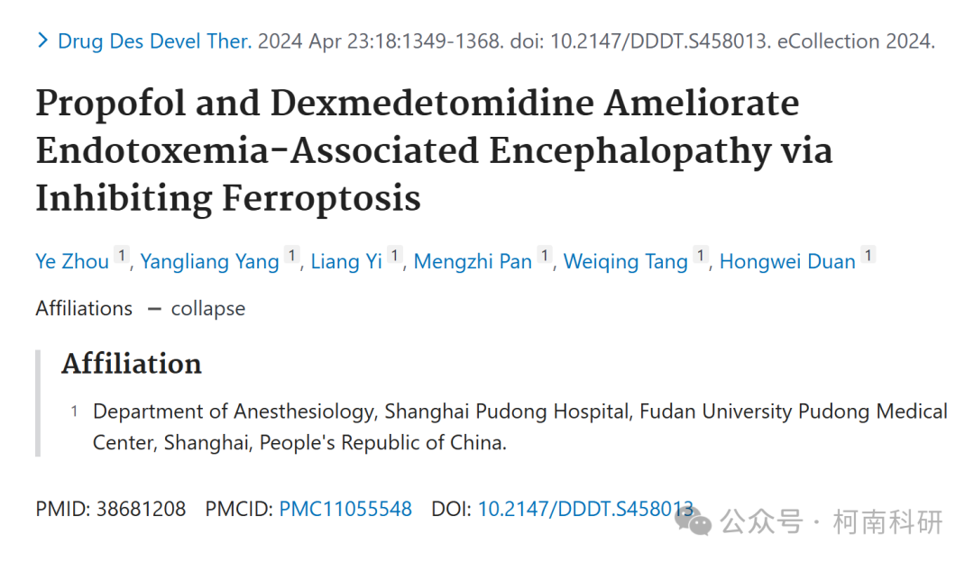

发表期刊

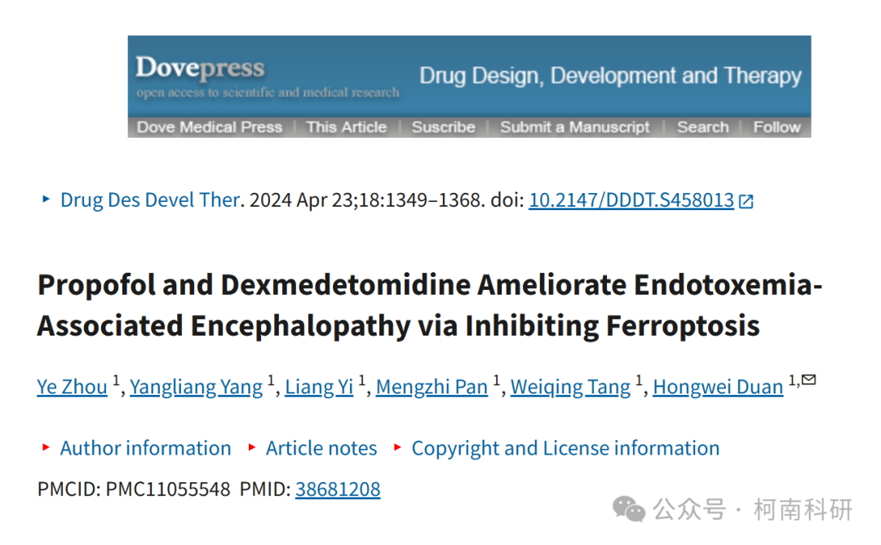

质疑内容

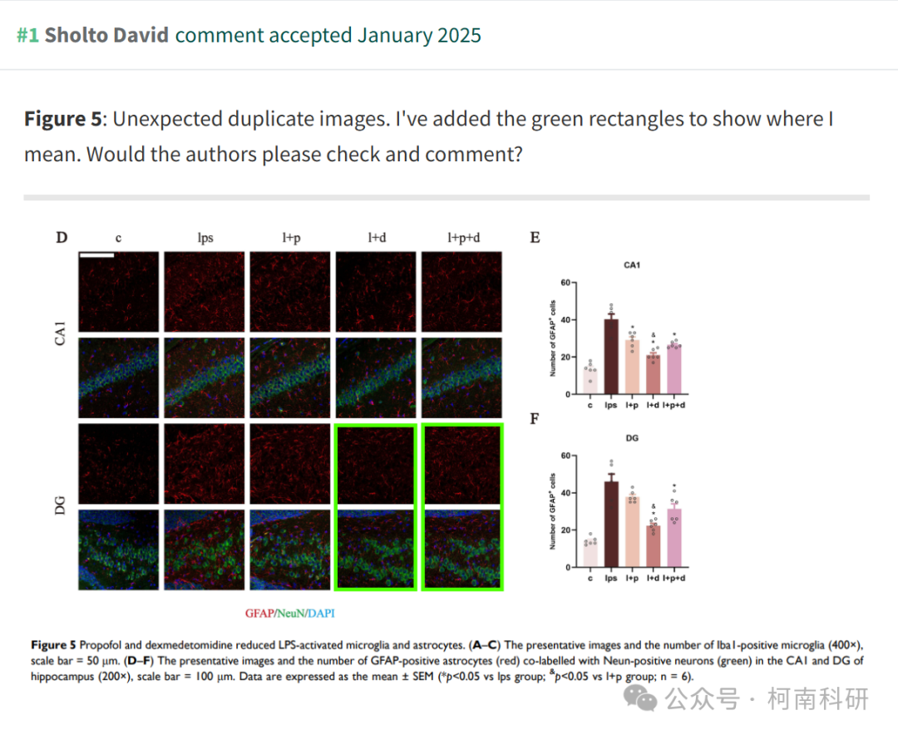

作者回应

针对所提出的质疑，尚未见到作者在www.pubpeer.com上的回应内容。

参考信息：https://pubpeer.com/publications/EAC3351F482B317583E0A691350E14

免责声明：信息来源于Pubpeer、Pubmed及相关期刊，提及人名均为音译！

对于文章内容的真实性、完整性、及时性本公众号不做任何保证或承诺，仅供读者参考！

如有侵权，请及时联系公众号后台！

**END**

**柯南科研  
关注最新科研生态，追踪撤稿文量，营造良好科研氛围**

